GAMBIRASIO Florian, DEHAINE Alexandre, PINTO Cristobal. Groupe C6

SAE S2.02 -- Rapport pour la ressource Graphes

Version 1: un seul moyen de transport

Présentation d'un exemple

Modèle pour l'exemple

Modélisation pour la Version 1 dans le cas général

Les sommets du graphe représentent les villes du réseau, tandis que les arêtes correspondent aux trajets allant d'un sommet A à un sommet B, avec comme poids la modalité choisie par l'utilisateur (prix, pollution, temps de trajet, etc.).
À partir de ce graphe, on peut alors déterminer le ou les trajets idéaux grâce à un algorithme des plus courts chemins, prenant en paramètre la ville de départ, la ville d'arrivée et les modalités choisies afin de générer le graphe nécessaire à la résolution du problème.

Implémentation de la Version 1

Nom de la classe test : PlatefomeTest (https://gitlab.univ-lille.fr/sae2.01-2.02/2024/C6/-/blob/GRAPHE-v1/src/PlateformeTest.java) qui test certaines fonction de la classe Plateforme et UsePlateforme (https://gitlab.univ-lille.fr/sae2.01-2.02/2024/C6/-/blob/GRAPHE-v1/src/UsePlateforme.java) qui test l’exécution de l’application avec les donnée en exemple.

Version 2 : multimodalité et prise en compte des correspondances

Présentation d'un exemple

Nous avons opté pour un graphe correspondant en un lien entre la France et le Japon. Il relient les villes Lille, Paris, Osaka, Kyoto, Nagoya, Tokyo et Narita. C’est un exemple intéressant car certaines villes ne sont relié que par 1 ou 2 moyens de transport.

Modèle pour l'exemple
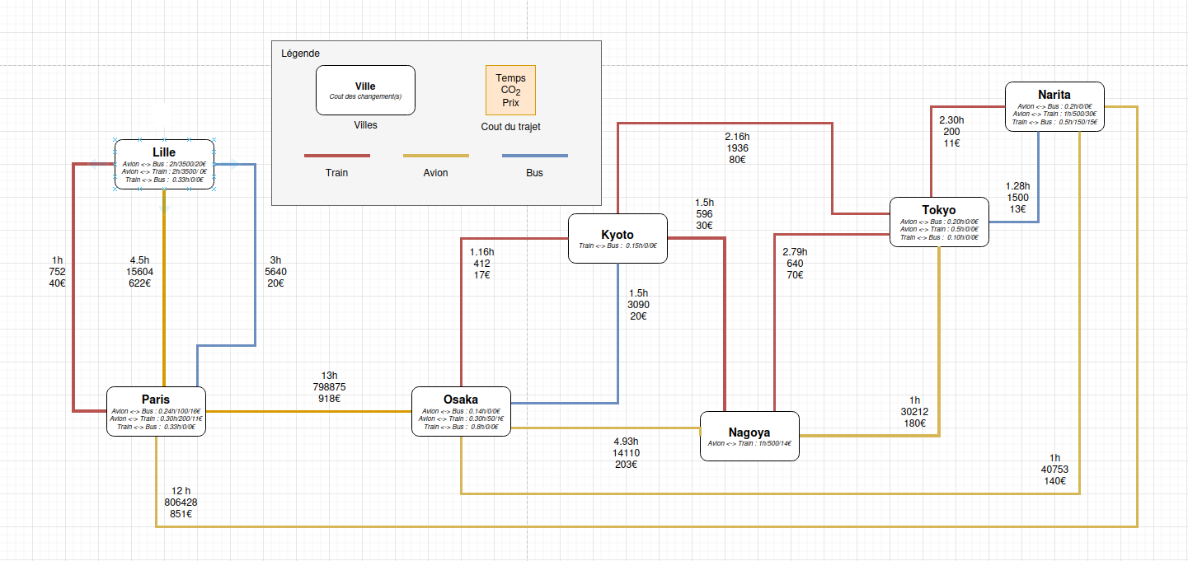
Modélisation pour la Version 2 dans le cas général

Implémentation de la Version 2

Nom de la classe test : PlatefomeTest (https://gitlab.univ-lille.fr/sae2.01-2.02/2024/C6/-/blob/POO-v2/Dev/PlateformeTest.java) qui test certaines fonction de la classe Plateforme et UsePlateforme (https://gitlab.univ-lille.fr/sae2.01-2.02/2024/C6/-/blob/POO-v2/Dev/UsePlateforme.java) qui test l’exécution de l’application avec les donnée en exemple.

Version 3 : optimisation multi-critères

Nous avons choisi de continuer de représenter un réseau reliant la France et le Japon. Il relie les villes Lille, Paris, Osaka, Kyoto, Nagoya, Tokyo et Narita. C’est un exemple intéressant car certaines villes ne sont connectées que par 1 ou 2 modes de transport.

Nom de la classe test : PlatefomeTest (https://gitlab.univ-lille.fr/sae2.01-2.02/2024/C6/-/blob/main/src/PlateformeTest.java) qui test certaines fonction de la classe Plateforme et UsePlateforme (https://gitlab.univ-lille.fr/sae2.01-2.02/2024/C6/-/blob/main/src/UsePlateforme.java) qui test l’exécution de l’application avec les donnée en exemple.

